**RANCANG BANGUN SISTEM INFORMASI MENGGUNAKAN METODE WATERFALL PADA KARANG TARUNA PORIS GAGA KOTA TANGERANG**

**Fajar Akbar1, Setiaji2, Riswandi Ishak3, Dedi Saputra4, Bagus Masruri5**

**1,5Program Studi Teknik Informatika**

**1,5STMIK Nusa Mandiri Jakarta**

**Program Studi Sistem Informasi**

**Universitas Bina Sarana Informatika**

**1,5**[**www.nusamandiri.ac.id**](http://www.nusamandiri.ac.id)

**2,3,4 www.bsi.ac.id**

[**1fajar.fkb@nusamandiri.ac.id**](mailto:1fajar.fkb@nusamandiri.ac.id)**,** [5**bagusmasruri6@gmail.com**](mailto:5bagusmasruri6@gmail.com)**, 2**[**setiaji.sej@bsi.ac.id**](mailto:setiaji.sej@bsi.ac.id)**, 3**[**riswandi.rik@bsi.ac.id**](mailto:riswandi.rik@bsi.ac.id)**,** [**4desi.dst@bsi.ac.id**](mailto:4desi.dst@bsi.ac.id)

Abstract, During this lack of existing systems in Youth Organization, resulting in a lack of information to the community, meaning that all important information that is happening in Poris Gaga Baru has been hampered by the information or messages to be conveyed are unclear and incomplete. Therefore this Web-Based Information System Application is needed. The aim is to accelerate and facilitate the public to get information. One of them is to find out whether the information system used is in accordance with what is expected by the system user . Along with the development of information and communication technology today, encouraging human activities to be more forward thinking in the use of technology. Information technology plays an important role in supporting all human activities such as providing information services . base from the background of the problem, the writer intends to design an Information System with UML Modeling to make it easier to obtain information about the Youth Organization of Poris Gaga Baru and use waterfall methode for develop that Information System.

Keyword : System Information, UML Modeling, Waterfall Method.

Selama ini kurangnya sistem yang ada pada Karang Taruna, mengakibatkan kurangnya informasi pada masyarakat, artinya semua informasi penting yang sedang terjadi di Poris Gaga Baru mengalami keterhambatan informasi atau pesan yang ingin di sampaikan kurang jelas dan lengkap. Maka dari itu dibutuhkan Aplikasi Sistem Informasi Berbasis Web ini. Tujuannya adalah untuk mempercepat dan memudahkan masayarakat untuk mendapatkan informasi. Salah satunya adalah untuk mengetahui apakah sistem informasi yang digunakan sudah sesuai dengan apa yang diharapkan oleh pengguna sistem. Seiring dengan berkembangnya teknologi informasi dan komunikasi saat ini, mendorong aktifitas manusia menjadi lebih berfikir maju dalam penggunaan teknologi. Teknologi informasi memegang peranan yang penting dalam menunjang segala aktifitas manusia seperti memberikan pelayanan informasi. Dilihat dari latar belakang masalah tersebut, penulis bermaksud merancang Sistem Informasi menggunakan pemodelan UML dan menggunakan metode waterfall untuk merancang sebuah sistem informasi tersebut.

Kata Kunci :Sistem Informasi, Pemodelan UML , Metode Waterfall.

**PENDAHULUAN**

Karang Taruna merupakan wadah pembinaan dan pengembangan serta pemberdayaan dalam upaya mengembangkan kegitan ekonomi produktif dengan pendayagunaan semua potensi yang tersedia di lingkungan baik sumber daya manusia maupun sumber daya alam yang telah ada. Penyampaian informasi kepada tingkat bawah maupun masayarakat umum di wilayah Poris Gaga Baru merupakan kendala utama mengingat kelurahan Poris Gaga Baru yang terdiri dari beberapa organisasi tingkat RT/ RW.

Penyebaran infomasi menggunakan surat ke wilayah RT/RW yang ada pada setiap kelurahan membutuhkan biaya relatif besar sedangkan sumber dana yang lebih banyak digunakan menunjang agenda kegiatan serta membutuhkan waktu yang cukup lama untuk menyebarkan informasi/surat. Hal tersebut juga memungkinkan terjadinya kesalahan manusia (human error) baik dalam proses pembuatan informasi maupun saat pendistribusian yang mebutuhkan sumber daya manusia yang bertindak sebagai humas. Masalah selanjutnya adalah dokumentasi data yang telah diolah menjadi informasi tidak terdokomentasi dengan baik. Sedangkan ketika menjalankan suatu agenda kegiatan dengan skala besar harus menggunakan poster, brosur, dan juga undangan guna menarik perhatian massa. Hal ini dirasa kurang efektif dan efesien waktu.

Pada penelitian ini, sistem informasi kegiatan karang taruna berbasis web mempunyai fungsi untuk mengolah data kegiatan karang taruna, menyediakan layanan berupa pengelolaan data anggota, pengolaan data kegiatan, pengolaan dokumentasi gambar, fitur berita anak karang taruna dan menyediakan pendaftaran anggota baru. Informasi dan komunikasi dapat dilakukan melalui penggunaan media website. “Website adalah salah satu aplikasi yang berisikan dokumen – dokumen multimedia (teks, gambar, suara, animasi, video) didalamnya yang menggunakan protokol HTTP (hyper text transfer protocol) dan untuk mengaksesnya menggunkan perangkat lunak lunak yang disebut browser”(Arief, 2011). Pada penelitian kali ini penulis menggunakan pemodelan uml dan metode waterfall untuk mendesign dan merangcang sistem informasi karang taruna ini. “Sistem informasi ini memungkinkan anggota karang taruna supaya aktif dan maksimal dalam mengadakan kegiatan-kegiatan”(Widianto & Riasetiawan, 2015).

**BAHAN DAN METODE**

Proses rancang bangun sistem informasi karang taruna ini menggunakan Metode waterfall untuk tahapan perancangan dan penegmbangan sebuah sistem informasi adapun tahapan dari metode pengambangan sistem informasi karang taruna ini di gambarkan sesuai urutan dari waterfall ini sebagai berikut:

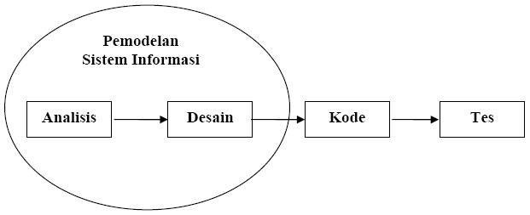

Sumber : (Sukamto & Shalahuddin, 2016)

Gambar.1 Tahapan Metode Waterfall

1. Tahapan Analisis

Pada tahapan ini penulis mengumpulkan data dan menganalisis data sesuai dengan dokumen masukan dan keluaran, penulis juga melakukan perbandingan tentang konten atau alur jalannya sistem informasi pada karang taruna poris gaga kota Tangerang ini pada website lainnya.

1. Tahapan Design

Penulis menggunakan pemodelan UML untuk melakukan design untuk sistem informasi ini adapun model UML yang digunakan yaitu Use Case, Activity Diagram, Componen Diagram dan Deployment Diagram serta ERD ( Entity Relation Diagram) untuk mendesign database.

1. Tahapan Pembuatan Kode Program Dalam tahapan ini perancangan sistem baru dibuat dengan menggunakan aplikasi Adobe dreamweaver CS6 sebagai bahasa pemrograman dan mysql untuk membuat database serta xampp sebagai penghubung server database.
2. Tahapan Pengujian

Pengujian Pada tahapan ini pengujian program dilakukan dengan menggunakan BlacBox Testing dengan harapan bahwa perancangan yang sudah dibuat dapat berjalan dengan sesuai kehendak.

**HASIL DAN PEMBAHASAN**

Hasil dari penelitian ini rancang bangun sistem informasi menggunakan metode waterfall pada karang taruna poris gaga kota Tangerang ini sebagai berikut:

1. Kebutuhan Pengguna

Terdapat 2 penguna yang menggunakan sistem informasi ini yang di gambarkan melalui diagram Use Case yaitu:

1. 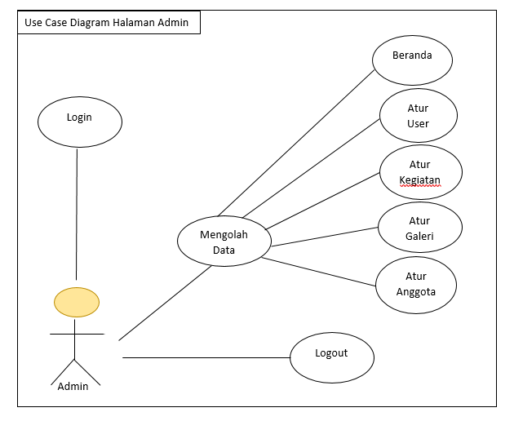Kebutuhan Pengguna Admin

Sumber : (Penelitian,2019)

Gambar 2. Use Case Pengguna Admin

Deskripsi Use Case Pengguna Admin

Tabel.1 Deskripsi Pengguna Admin

|  |  |
| --- | --- |
| **Use Case Name** | **Admin** |
| **Requirements** | A1-A7 |
| **Goal** | Admin dapat mengelolah seluruh data-data |
| **Pre-conditions** | Admin membuka halaman menu utama |
| **Post-conditions** | Admin berhasil mengelolah seluruh data |
| **Failed end condition** | Admin membatalkan mengelolah seluruh data |
| **Primary Actors** | Admin |
| **Main Flow / Basic Path** | 1. Admin dapat Login  2. Beranda  2. Admin dapat mengelola data kegiatan  3. Admin dapat mengelola data anggota  4. Admin dapat mengelola data galeri  5. Admin dapat mengolah data pendaftaran  6. Admin dapat Logout |
| **Invariant** | **-** |

Sumber : (Penelitian 2019)

1. 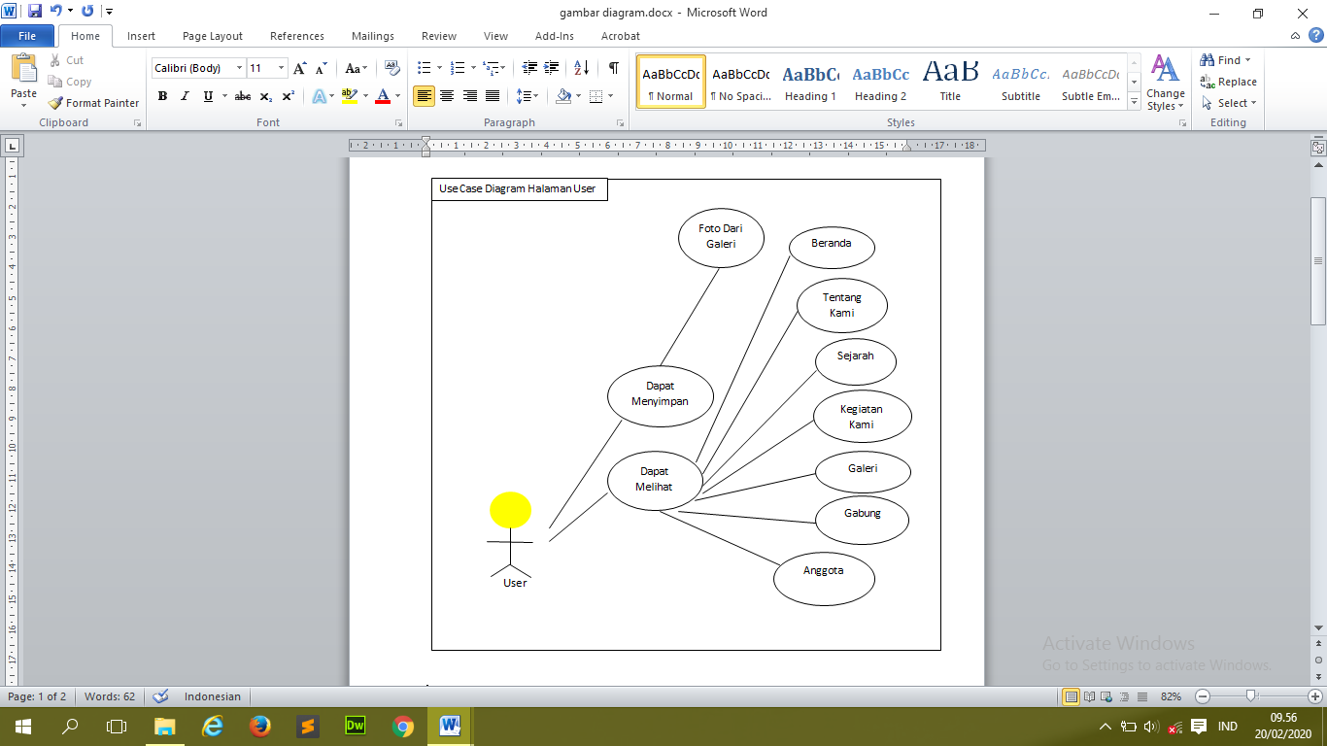Kebutuhan Penguna User

Sumber : (Penelitian 2019)

Gambar 3. Use Case Pengguna User

Desksripsi Pengguna User

Tabel 2. Deskripsi Pengguna User

|  |  |
| --- | --- |
| **Use Case Name** | **Halaman User** |
| **Requirements** | B1-B8 |
| **Goal** | User dapat melihat halaman web |
| **Pre-conditions** | User membuka halaman web |
| **Post-conditions** | User berhasil membuka halaman web |
| **Failed end condition** | User membatalkan membuka halaman web |
| **Primary Actors** | User |
| **Main Flow / Basic Path** | 1. Beranda  2. User dapat melihat tentang kami  3. User dapat melihat sejarah  4. User dapat melihat kegiatan kami  5. User dapat melihat galery  6. User dapat gabung  7. User dapat melihat anggota  8.User dapat menyimpan foto dari galeri |
| **Invariant** | **-** |

Sumber : (Penelitian 2019)

1. Tahapan Design Data Base
2. 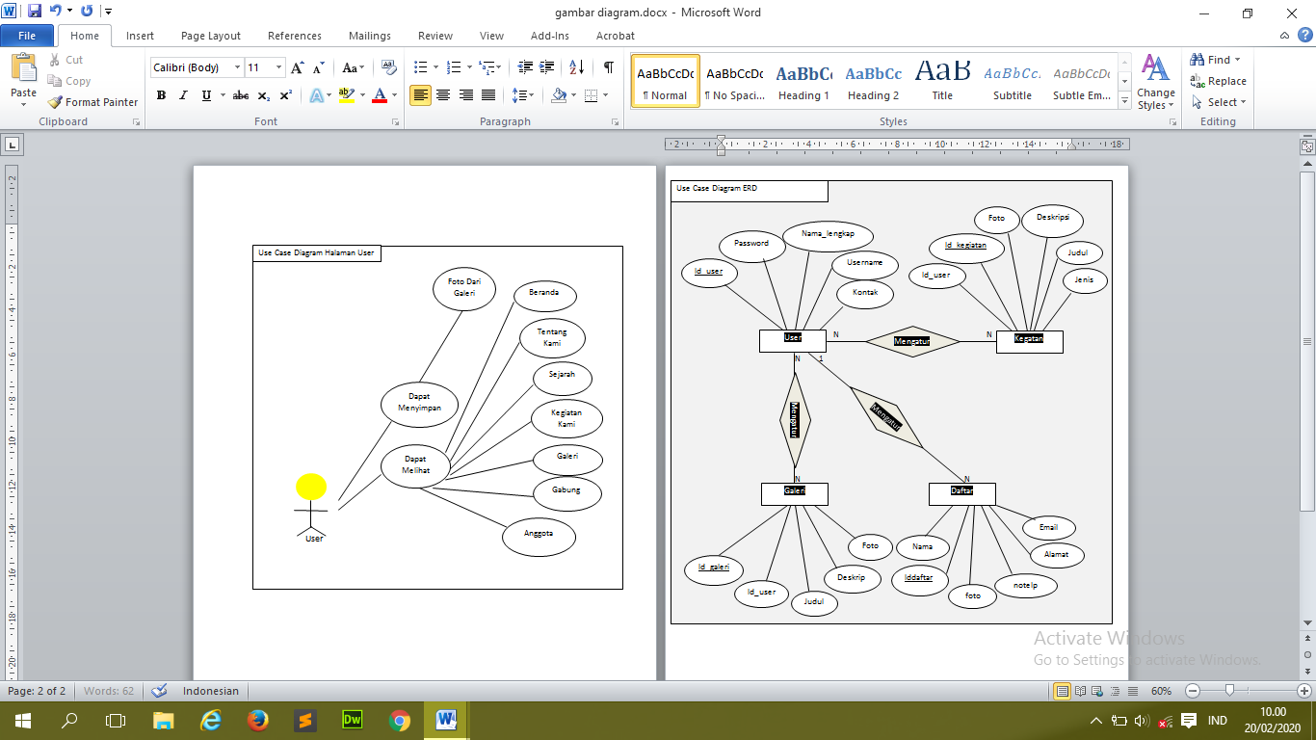Design ERD

Sumber : (Penelitian 2019)

Gambar 4. ERD Sistem Informasi Karang Taruna Poris Gaga Kota Tangerang

1. 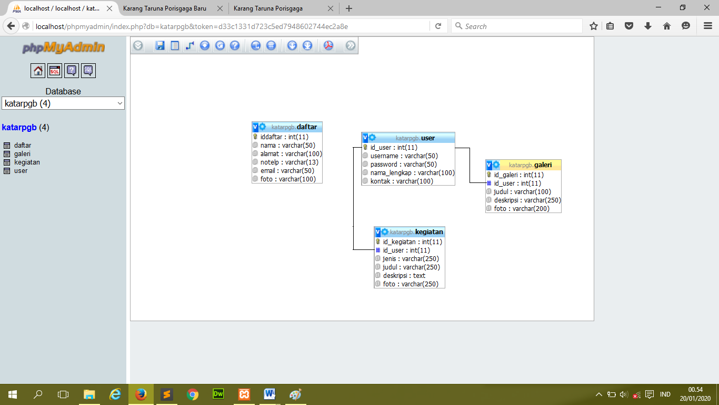Design LRS

Sumber : (Penelitian 2019)

Gambar 5. LRS Sistem Informasi Karang Taruna Poris Gaga Kota Tangerang

1. Deploymnet Diagram

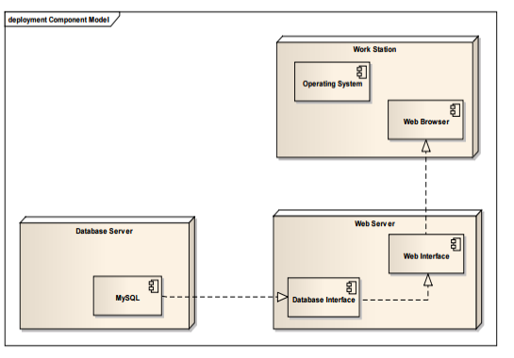

Sumber : (Penelitian 2019)

Gambar 6. Deployment Diagram Sistem Informasi Karang Taruna

Poris Gaga Kota Tangerang

1. 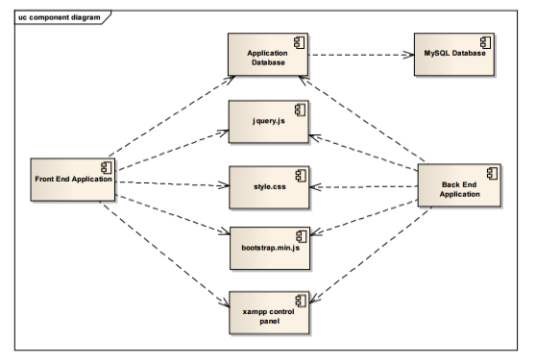Component Diagram

Sumber : (Penelitian 2019)

Gambar 7. Component Diagram Sistem Informasi Karang Taruna

Poris Gaga Kota Tangerang

1. Implementasi Sistem Informasi
2. Tampilan Menu Login Admin

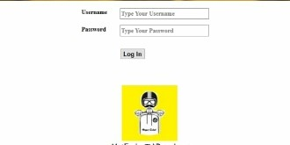 Sumber : (Penelitian 2019)

Gambar 8. Menu Login Admin

1. 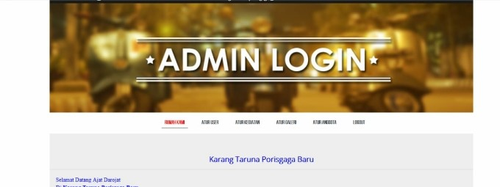Tampilan Menu Utama Admin

Sumber : (Penelitian 2019)

Gambar 9. Menu Utama Admin

1. Tampilan Menu Daftar Anggota Karang Taruna

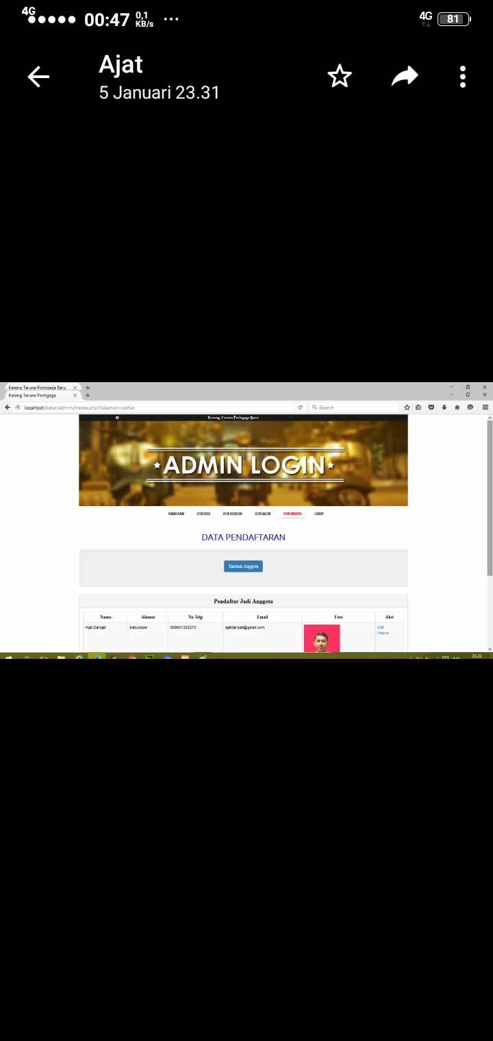

Sumber : (Penelitian 2019)

Gambar 10. Menu Daftar Anggota Pada admin

1. Tampilan Form Pendaftaran Anggota Baru Karang Taruna

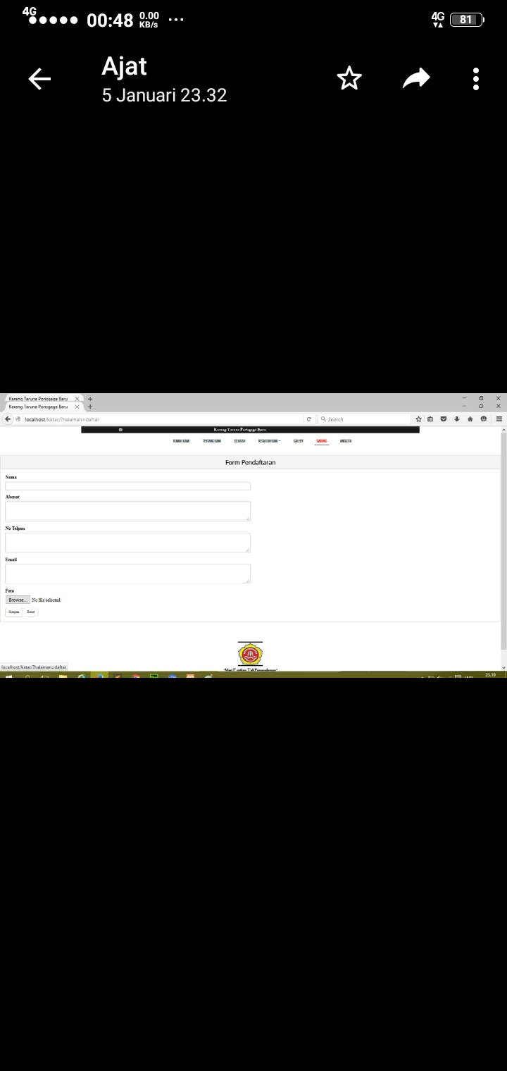

Sumber : (Penelitian 2019

Gambar 11. Menu Pendaftaran Anggota Baru

1. 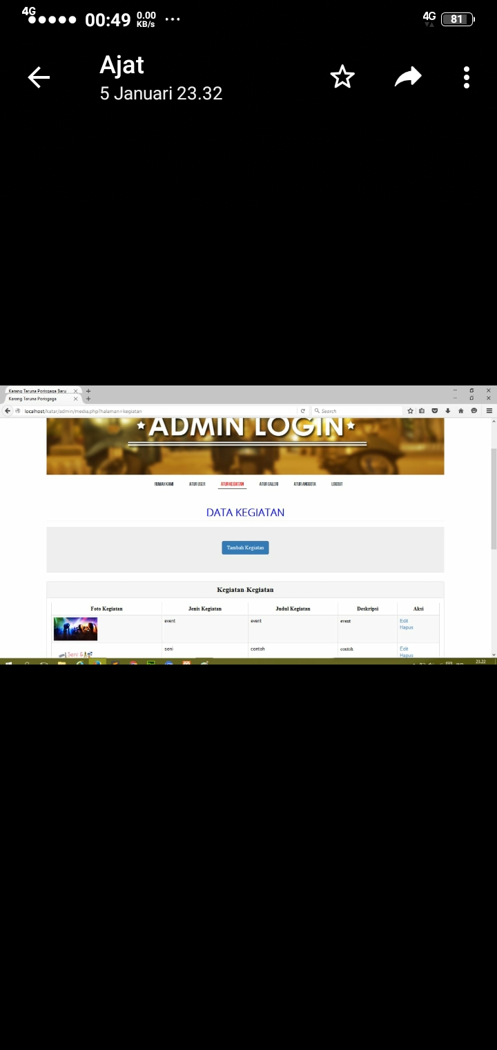Tampilan Menu Data Kegiatan Pada Admin

Sumber : (Penelitian 2019)

Gambar 12. Menu Data Kegiatan

1. 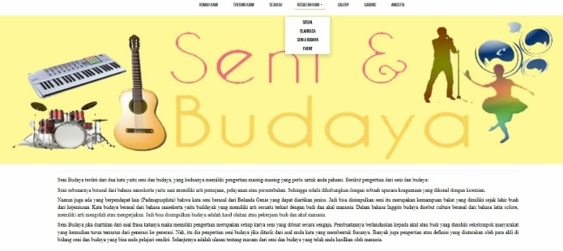Tampilan Menu Kegiatan

Sumber : (Penelitian 2019)

Gambar 13. Menu Kegiatan

1. Tahapan Pengujian Sistem Informasi Karang Taruna Poris Gaga Kota Tangerang.

Tahapan pengujian ini menggunakan metode pengujian Black Box Testing pada Menu Login Admin

Tabel 3. Hasil Pengujian Black Box Testing Pada Form Admin

|  |  |  |  |  |  |
| --- | --- | --- | --- | --- | --- |
| No | Skenario Pengujian | Test Case | Hasil yang diharapkan | Hasil Pengujian | Kesimpulan |
| 1. | Mengosongkan semua isi data pada login admin lalu langsung meng-klik tombol login | Username:  (kosong)  Password  (kosong) | Sistem akan menolak akses login dan menampilkan pesan “login” gagal.  Username atau password anda tidak benar. | Sesuai harapan | Valid |
| 2. | Hanya mengisi data password dan  Mengosongkan data username lalu langsung mengklik tombol login. | Username:  (kosong)  Password:  (Admin) | Sistem akan menolak akses login dan menampilkan pesan “login”  Gagal.  Username atau password anda tidak benar. | Sesuai harapan | Valid |
| 3. | Hanya mengisi data username dan mengosongkan data password lalu langsung mengklik tombol login | Username:  (Admin)  Password:  Kosong | Sistem akan menolak akses login dan menampilkan pesan “login gagal.  Username atau password anda tidak benar. | Sesuai harapan | Valid |
| 4. | Mengeposkan dengan kondisi salah, satu data benar dan satu data salah, lalu langsung mengklik tombol login | Username:  Admin (kondisi benar)  Password:  A saja (kondisi salah) | Sistem akan menolak akses login dan menampilkan pesan “login gagal”  Username atau password anda tidak benar. | Sesuai harapan | Valid |
| 5. | Mengeposkan data login dengan data yang benar, lalu langsung mengklik tombol login | Username:  Admin  Password:  Admin | Sistem akan masuk ke halaman admin | Sesuai harapan | Valid |

Sumber : (Penelitian 2019)

**KESIMPULAN**

Pengguanaan metode waterfall sangat mempermudah proses perancangan maupun pengembangan sebuah sistem informasi. Pada model waterfall susdah diurutkan tahapan apa saja yang harus di kerjakan dalam pembuatan atau rancang bangun sebuah sistem informasi, metode waterfall membuat tahapan yang berurut sehingga seluruh tahapan harus selesai terlebih dahulu sebelum melangkah ke tahap berikutnya. Kekurangan pengguanan metode waterfall ini adalah waktu yang dibutuhkan dalam merangcang sebuah sistem informasi cukup lama mengingat setiap tahapan harus diselesaikan sesuai urutan. Metode ini bisa digunakan dalam membangun sebuah sistem informasi yang berskala besar dan waktu penyelesaiianya pun tidak terburu-buru. Untuk sistem informasi yang penulis rancang dapat dimantaafkan dan digunakan sebagai media publikasi dan dokumentasi dalam setiap pelaksanaaan yang dilakukan oleh karang taruna poris gaga kota Tangerang .

**REFERENSI­**

Arief, R. (2011). *Pemograman Web Dinamis Menggunakan PHP dan My Sql*. Jogyakarta: ANDI , STMIK AMIKOM.

Arifin, M., Studi, P., Informasi, S., Teknik, F., & Kudus, U. M. (2017). *PORTAL SISTEM INFORMASI PENGELOLAAN KARANG TARUNA KABUPATEN KUDUS*.

Diani, I. F. (n.d.). *Perancangan Sistem Informasi Berbasis Web Pada Desa Banjar Agung Ilir*. (09).

Hamzah, N. (n.d.). *APLIKASI PENGOLAHAN DATA PENDUDUK DESA KOTA KANDIS DENDANG*. 31–36.

Hariyanto, D., & Prasetyo, F. (2019). *Penerapan Metode Unified Approach Pada Sistem Informasi Akademik Berbasis Website*. *VII*(1), 22–28.

Indriani, K., Informasi, S. S., & Informatika, S. M. (2017). *IMPLEMENTASI MODEL WATERFALL PADA PEMBANGUNAN SISTEM INFORMASI AKADEMIK BERBASIS WEB PADA SMK YAPIPA SERPONG*. *14*(2), 77–82.

Paryanta, Sutariyani, & Susilowati, D. (2017). *Sistem Informasi Administrasi Kependudukan Berbasis Web Desa Sawahan*. *3*(2), 77–81.

Puastuti, D., & Kurnia. (2017). *PERANCANGAN SISTEM INFORMASI PENDATAAN WARGA SEKOLAH BERBASIS WEB PADA SDN 2 PAGELARAN*. *3*(1), 26–42.

Putra, T. A., & Hernawaty. (2019). *Jurnal Informasi Volume XI No.1 / Februari / 2019*. *XI*(1).

Putri, M. E., Ayu, D., & Wulandari, N. (2016). *Sistem Informasi Monitoring Siswa Berbasis Web Dan SMS Gateway Pada SMK Negeri 37 Jakarta*. *II*(2), 49–55.

Ria, S., Siregar, S., & Sundari, P. (2016). *Rancangan Sistem Informasi Pengelolaan Data Kependudukan Desa ( Studi Kasus di Kantor Desa Sangiang Kecamatan Sepatan Timur )*. *6*(1).

Rifai, A., & Yuniar, Y. P. (2019). *Penerapan Metode Waterfall Dalam Perancangan Sistem Informasi Ujian Pada SMK Indonesia Global Berbasis Web*. *VII*(1), 1–6.

Sukamto, R. A., & Shalahuddin, M. (2016). *Rekayasa Perangkat Lunak*. Bandung: Informasi Bandung.

Suryadi, A., & Zulaikhah, yuli S. (2019). *Rancang Bangun Sistem Pengelolaan Arsip Surat Berbasis Web Menggunakan Metode Waterfall*. *VII*(1), 13–21.

Widianto, R., & Riasetiawan, M. (2015). SISTEM INFORMASI KEGIATAN KARANG TARUNA BERBASIS WEB. Retrieved from Tugas Akhir, D3 Ilmu Komputer dan Sistem Infromasi website: http://etd.repository.ugm.ac.id/home/detail_pencarian/89564